海南省2017年高考文科数学试题及答案
（word版）
（考试时间：120分钟 试卷满分：150分）
一、选择题：本题共12小题，每小题5分，共60分。在每小题给出的四个选项中，只有一项是符合题目要求的。
1. 设集合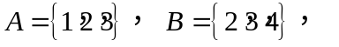则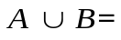
A. 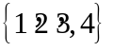 B. 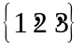 C. 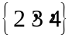 D. 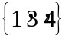
2.（1+i）（2+i）=
A. 1-i B. 1+3i C. 3+i D. 3+3i
3. 函数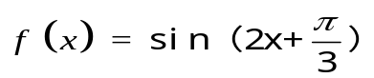的最小正周期为
A. 4 B. 2 C. D. 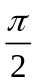
4. 设非零向量，满足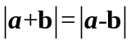则
A. ⊥ B. 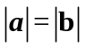 C. ∥ D. 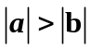
5. 若＞1，则双曲线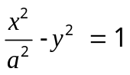的离心率的取值范围是
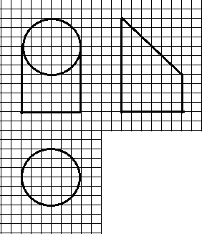
A. 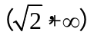 B. 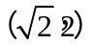
C. 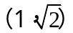 D. 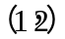
6. 如图，网格纸上小正方形的边长为1，粗实线画出的
是某几何体的三视图，该几何体由一平面将一圆柱截
去一部分后所得，则该几何体的体积为
A. 90 B.63 C.42 D.36
7. 设x、y满足约束条件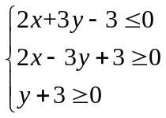 。则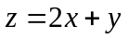 的最小值是
A. -15 B.-9 C. 1 D. 9
8. 函数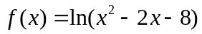 的单调递增区间是
A.(-,-2) B. (-,-1) C.(1, +) D. (4, +)
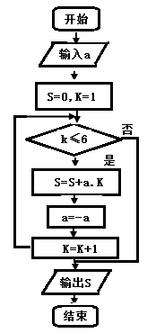
9. 甲、乙、丙、丁四位同学一起去向老师询问成语竞赛的成绩，老师说，你们四人中有2位优秀，2位良好，我现在给甲看乙、丙的成绩，给乙看丙的成绩，给丁看甲的成绩，看后甲对大家说：我还是不知道我的成绩，根据以上信息，则
A. 乙可以知道两人的成绩
B. 丁可能知道两人的成绩
C. 乙、丁可以知道对方的成绩
D. 乙、丁可以知道自己的成绩
10. 执行右面的程序框图，如果输入的a = -1，则输出的S=
A. 2 B. 3
C. 4 D. 5

11. 从分别写有1,2,3,4,5的5张卡片中随机抽取1张，放回后再
随机抽取1张，则抽得的第一张卡片上的数大于第二张卡片上
的数的概率为
A. 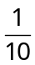 B. 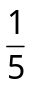 C. 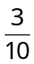 D. 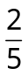
12. 过抛物线C:y²=4x的焦点F，且斜率为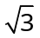的直线交C于点M（M在x轴上方），l为C的准线，点N在l上且MN⊥l,则M到直线NF的距离为
A. 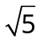 B. 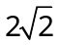 C. 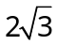 D. 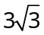
二、填空题，本题共4小题，每小题5分，共20分.
13. 函数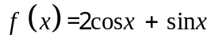的最大值为 .
14. 已知函数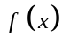是定义在R上的奇函数，当x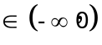时，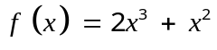,
则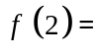
15. 长方体的长、宽、高分别为3,2,1，其顶点都在球O的球面上，则球O的表面积为
16. △ABC的内角A,B,C的对边分别为a,b,c,若2bcosB=acosC+ccosA,则B=

三、解答题：共70分。解答应写出文字说明，证明过程或演算步骤，第17至21题为必考题，每个试题考生都必须作答。第22、23题为选考题，考生根据要求作答。
（一）必考题：共60分。
17.（12分）
已知等差数列{a_{n}}的前n项和为Sn，等比数列{b_{n}}的前n项和为Tn，a₁=-1，b1=1，a3+b2=2.
(1) 若a3+b2=5，求{b_{n}}的通项公式；
(2) 若T=21，求S₁
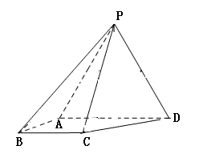
18.(12分)
如图，四棱锥P-ABCD中，侧面PAD为等边三角
形且垂直于底面ABCD，AB=BC=AD, ∠BAD=∠ABC=90°。
(1) 证明：直线BC∥平面PAD;
(2) 若△PAD面积为2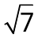，求四棱锥P-ABCD的体积。
19.（12分）
海水养殖场进行某水产品的新、旧网箱养殖方法的产量对比，收获时各随机抽取了100个网箱，测量各箱水产品的产量（单位：kg）, 其频率分布直方图如下：
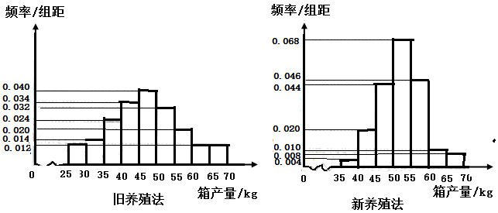
- 记A表示事件“旧养殖法的箱产量低于50kg”，估计A的概率；
- 填写下面列联表，并根据列联表判断是否有99%的把握认为箱产量与养殖方法有关：
 | 箱产量＜50kg | 箱产量≥50kg
旧养殖法
新养殖法
- 根据箱产量的频率分布直方图，对两种养殖方法的优劣进行比较。
附：
P（） | 0.050 | 0.010 | 0.001
k | 3.841 | 6.635 | 10.828
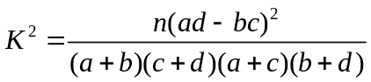

20.（12分）
设O为坐标原点，动点M在椭圆C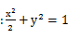 上，过M作x轴的垂线，垂足为N，点P满足
- 求点P的轨迹方程；
- 设点 在直线x=-3上，且 .证明过点P且垂直于OQ的直线l过C的左焦点F.
21.（12分）
设函数f(x)=(1-x²)e^{x}.
（1）讨论f(x)的单调性；
（2）当x0时，f(x)ax+1，求a的取值范围.

（二）选考题：共10分。请考生在第22、23题中任选一题作答。如果多做，则按所做的第一题计分。
22. [选修4-4：坐标系与参数方程]（10分）
在直角坐标系xOy中，以坐标原点为极点，x轴正半轴为极轴建立极坐标系。曲线C₁的极坐标方程为
（1）M为曲线C₁的动点，点P在线段OM上，且满足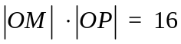，求点P的轨迹C₂的直角坐标方程；
（2）设点A的极坐标为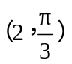，点B在曲线C₂上，求△OAB面积的最大值。
23. [选修4-5：不等式选讲]（10分）
已知=2。证明：
（1）：
（2）。

